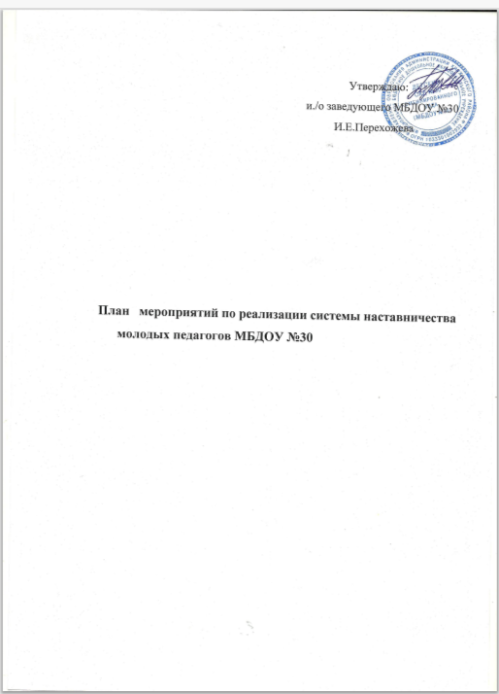

№ | Содержание работы | Мероприятия | Сроки
1. | Выявление знаний и затруднений у молодого педагога в процессе воспитательно-образовательной деятельности в начале года.  Оказание помощи в организации работы с документацией.  - Круглый стол: по основной образовательной программы ДОО  - Знакомство с основными документами, регламентирующими деятельность ДОО.  - Изучение целей и задач годового плана.  - Структура перспективно-календарного планирования.  - структура комплексно-тематического планирования. | Анкетирование  Консультации и ответы на интересующие вопросы. | Сентябрь
2. | Изучение методики проведения НОД по всем образовательным областям, совместная разработка конспектов НОД, эффективное использование дидактического материала в работе. | Посещение молодым специалистом НОД у наставника (1-2 раза в неделю). Посещение наставником НОД молодого специалиста (1-2 раза в неделю). | Октябрь
3. | - Презентация для молодых педагогов Программы просвещения родителей.  Планирование работы с родителями, оформление наглядной информации для родителей.  Родительское собрание.  Мониторинг детского развития. | Консультация и помощь в составлении плана работы с родителями, подбор материала для родителей.  Помощь в организации и проведении собрания.  Подбор диагностического материала. | Ноябрь
4. | -Общие вопросы ведения портфолио. | Обсуждение и консультирование молодого педагога по этой теме. | Декабрь
5. | Виды и организация режимных моментов в детском саду.  Использование современных здоровье сберегающих технологий. | Просмотр молодым специалистом режимных моментов, проводимых наставником. Консультации, ответы на вопросы молодого специалиста. | Январь
6. | Составление конспектов и проведение НОД по всем образовательным областям молодым специалистом | Посещение наставником НОД и режимных моментов молодого педагога. | Февраль
7. | Использование в работе проектов.  Использование в работе ИКТ. | Консультация и ответы на интересующие вопросы. Анализ перспективного плана проектной деятельности.  Консультация, использование презентаций в работе с детьми и родителями. | Март
8. | Самостоятельная организация и руководство творческими играми детей. Роль игры в развитии дошкольников. Причины возникновения конфликтных ситуаций и их урегулирование в процессе педагогической деятельности. | Консультация наставника, наблюдение за работой молодого специалиста (в совместной игровой деятельности). Обсуждение и консультирование молодого педагога по этой теме. | Апрель
9. | Подготовка к летне-оздоровительному периоду.  Проведение итогов работы. | Консультация и ответы на интересующие вопросы, оказание помощи. Самоанализ молодого специалиста. | Май
10. | Создание развивающей среды | Анализ развивающей среды с требованием ФГОС ФОП ДОО  Консультация и ответы на интересующие вопросы. | В течение  года
11. | Методика проведения детских праздников | Помощь в подготовке и организации праздников. Наблюдение за наставником в роли ведущей и персонажа. | В течение  года
12. | Имидж педагога, педагогическая этика, культура поведения -  - в работе с родителями;  - в работе с детьми;  - в работе с коллегами. | Консультации, беседы, ответы на вопросы. | В течение года
13. | Причины возникновения конфликтных ситуаций и их урегулирование в процессе педагогической деятельности. | Обсуждение и консультирование молодого педагога по этой теме. | В течение года

